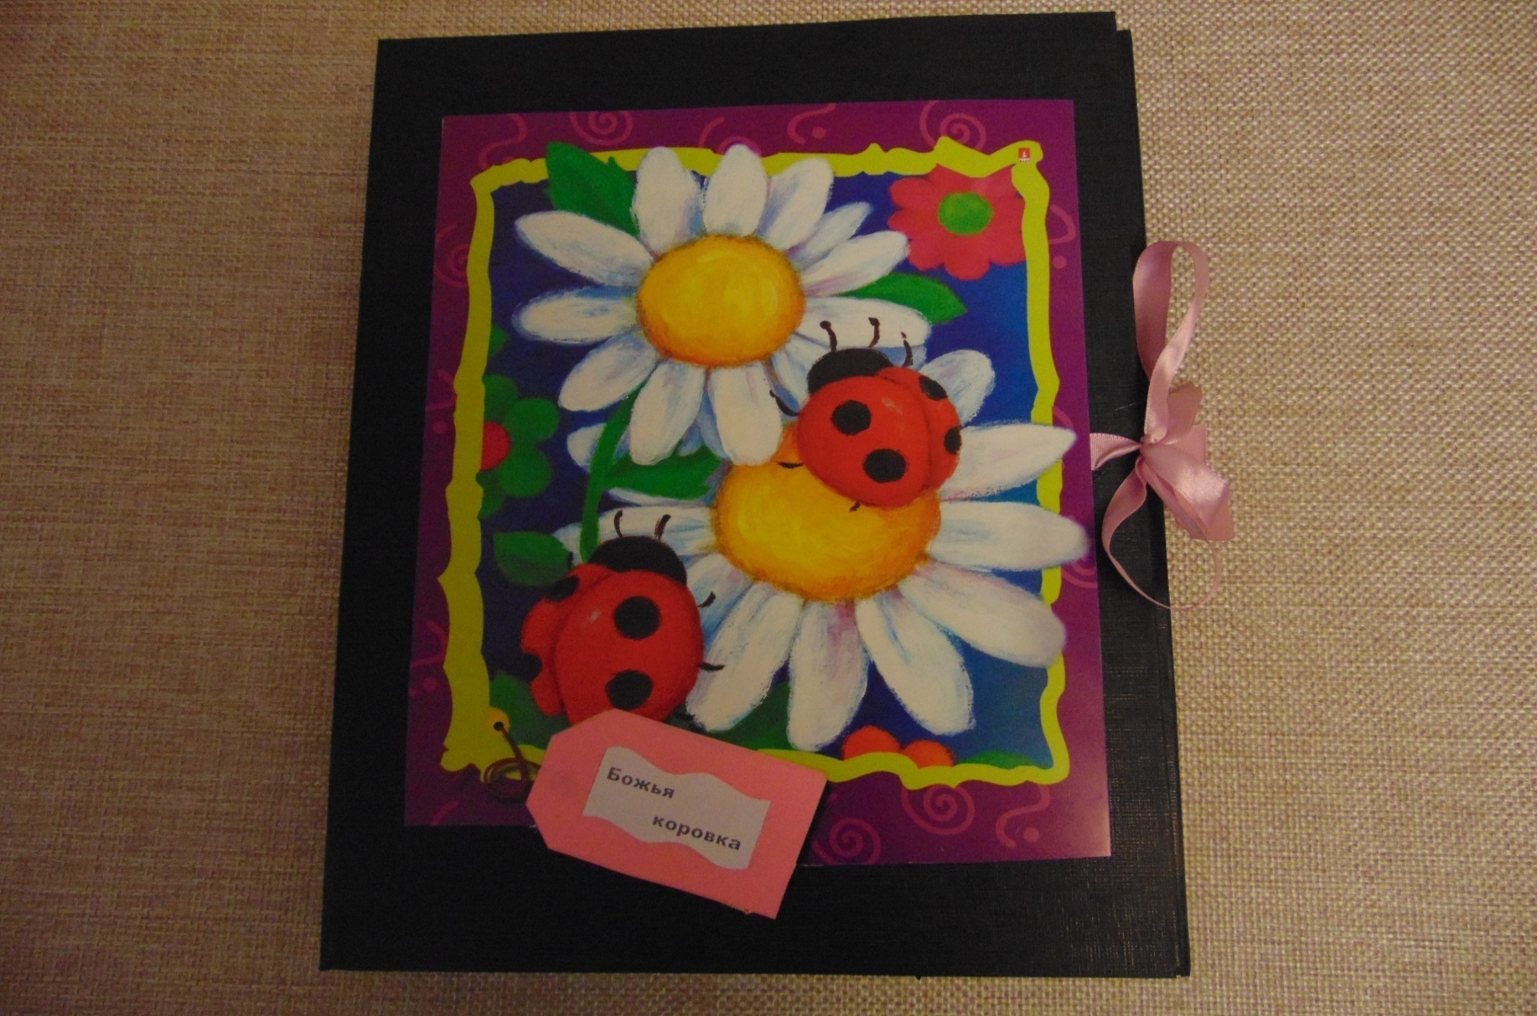

Работу выполнила:

воспитатель МДОУ №5 «Радуга»

Григорьева О.А

город Тутаев 2015 г

**Содержание пособия:**

Многофункциональное дидактическое пособие представляет собой самодельную книжку - лепбук «Божья коровка» выполненную из папки, в которой весь материал структурирован по разделам – кармашкам.

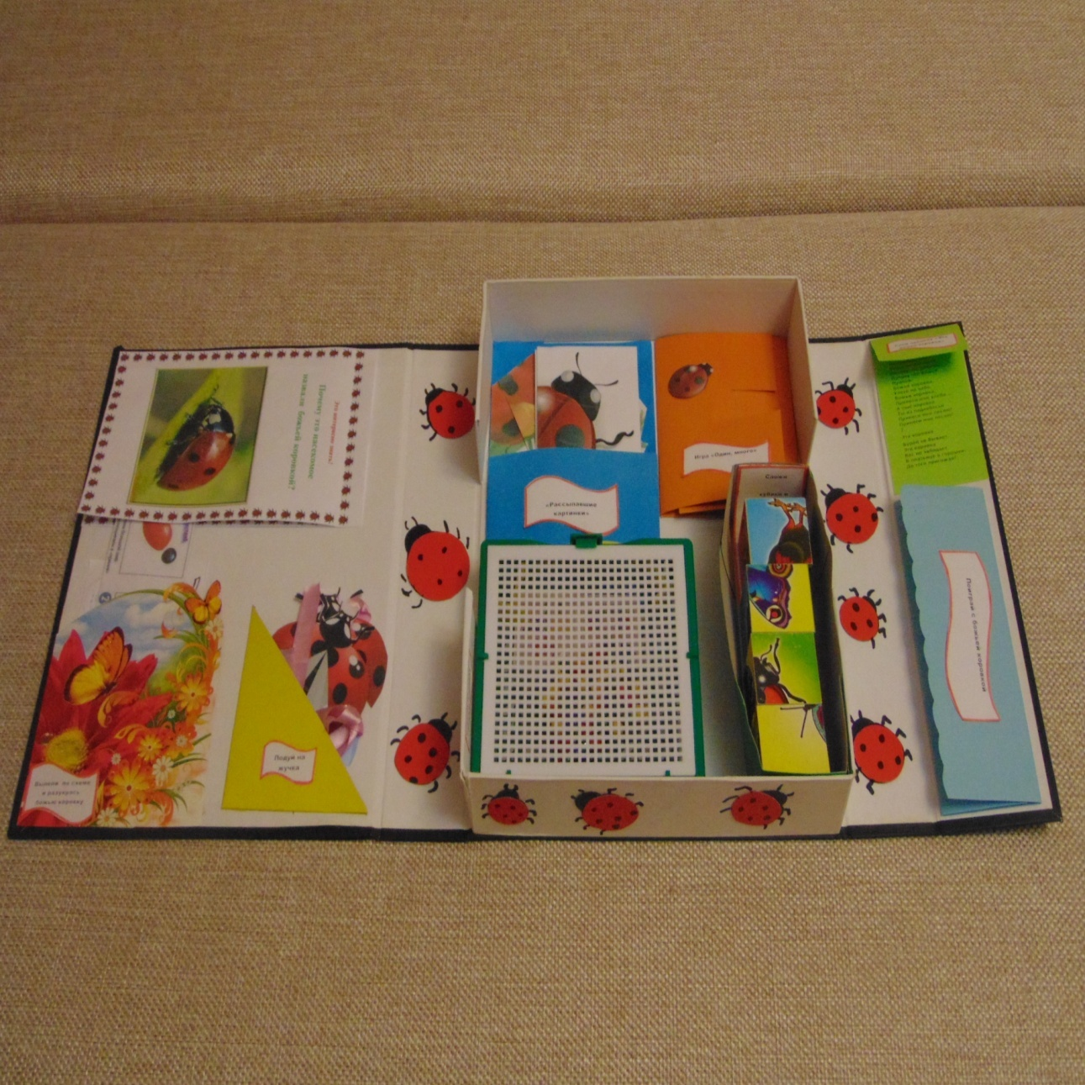

«Божья коровка, улети на небо, принеси нам хлеба!» - кто из нас в детстве не приговаривал так, посадив на палец этого красивого жучка? И крошка, добравшись до кончика пальца, улетала. Куда? Чем она занимается? В лепбуке есть ответы на эти и другие вопросы о божьей коровке.

Этот лепбук является новой формой организации совместной деятельности: педагог - ребёнок, ребёнок – родитель, ребёнок – ребенок для развития познавательной активности и самостоятельности. Данное пособие помогает детям, по своему желанию, лучше понять и запомнить информацию  по изучаемой теме. В каждом кармашке даны определённые задания.

Все задания в лепбуке проходят через разные виды деятельности.

- Игровая деятельность: «Собери кубики», «Один, много», «Рассыпавшие картинки», «Мозайка».

- Музыкально – художественная деятельность: разучивание песни «Божья коровка улети на небо»

- Восприятие художественной литературы: чтение потешки, стихов, отгадывание загадок о божьей коровке.

- Познавательно – исследовательская деятельность: беседа «Почему так назвали божью коровку».

- Двигательная деятельность: дыхательное упражнение «Подуй на жучка», пальчиковое упражнение «У божьей коровки», подвижная игра «Божья коровка и ветерок».

- Продуктивная деятельность: «Разукрась жучка», лепка по схеме - божья коровка.

Коммуникативная деятельность: составление предложений по картинкам.

**Актуальность:** экологическое образование - это формирование у дошкольников экологического сознания, экологической культуры, способности понимать и любить окружающий мир, бережно относиться к нему. Как правильно сформировать это сознание, является актуальным на сегодняшний день.

Большинство современных детей, редко общаются с природой, с отвращением относятся к насекомым. Одних насекомых боятся и губят их, потому что мало знают об их образе жизни, пользы для природы, человека.  
Божья коровка – одно из первых насекомых, с которым знакомишься в раннем детстве. Помните? Небольшой, круглый, выпуклый жучок. У него желто-красные надкрылья, а на них – черные пятнышки. Он никуда не спешит, и он не из робких, этот жучишка. Ползет себе по травинке и никого не боится. Подставишь ему палец, переползет на него. Держишь палец стоймя, и жучок взберется на его кончик. Раскроет надкрылья, вытащит из-под них крылья и расправит их…

Сколько радости вызывает этот жучок у детей. Поэтому так необходимо начинать формировать экологическое сознание у детей младшего дошкольного возраста с самого малого. Поэтому данное пособие сможет помочь детям чувственным и практическим путём повысить экологическое сознание.

Пособие ориентировано на детей младшего дошкольного возраста

**Цель пособия:**вызвать у детей эмоционально - познавательный интерес к божьей коровке.

**Задачи пособия:**

Расширять познавательные представление о свойствах насекомого (форма, цвет, количество, части и целое, особенности поведения и питания).

Развивать наблюдательность, внимание, память, мышление, речь.

Развивать мелкую моторику рук.

Продолжать закреплять умения и навыки в работе с различным материалом (пластелин, краски, карандаши)

Воспитание бережного отношения к божьей коровке.

Наглядно – игровое пособие обладает целым рядом несомненных достоинств, позволяющих широко применять данный материал, как в практике педагога, так и в семье воспитанников.

В лепбук входят 12 кармашков - разделов.

**1. Кармашек – книжка «Это интересно знать»**

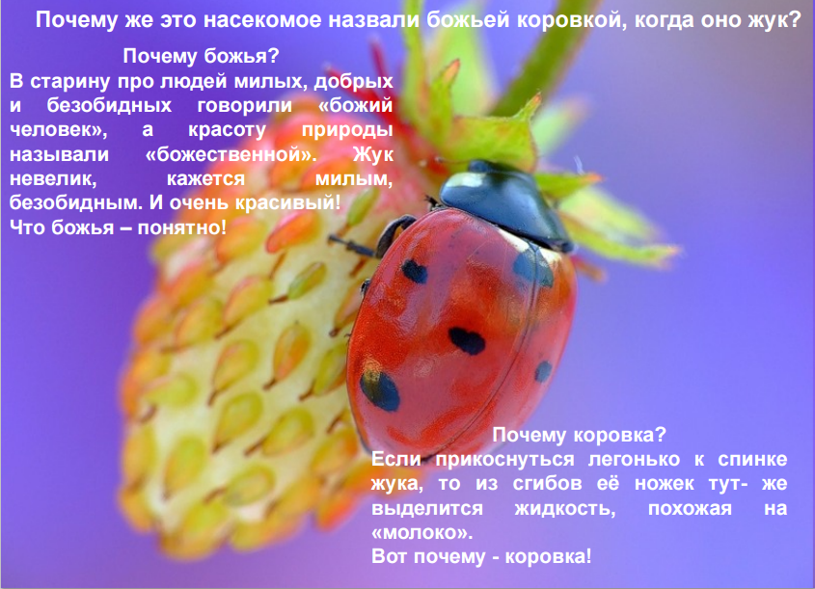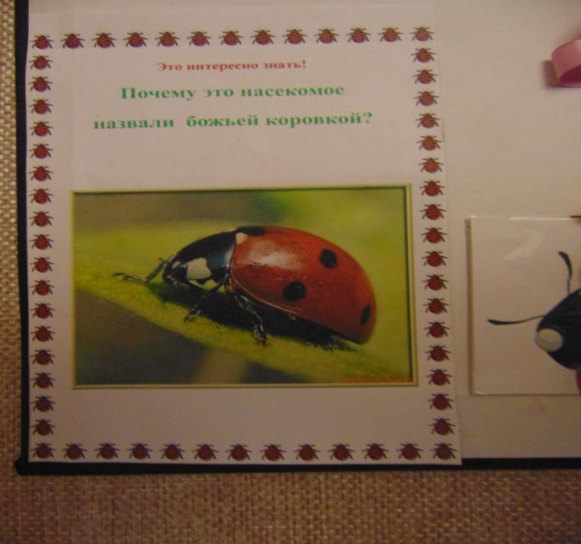

(В этом кармашке находится информация о внешнем виде, строении, «Почему это насекомое назвали – божья коровка»).

Цель: расширять представление детей о внешнем виде, строении жука, развивать память, воспитывать доброжелательное отношение к божьей коровке.

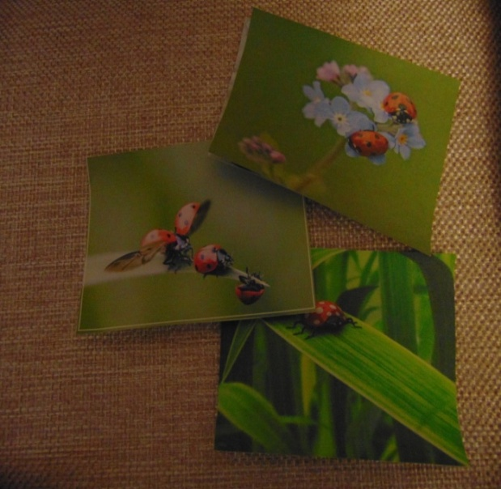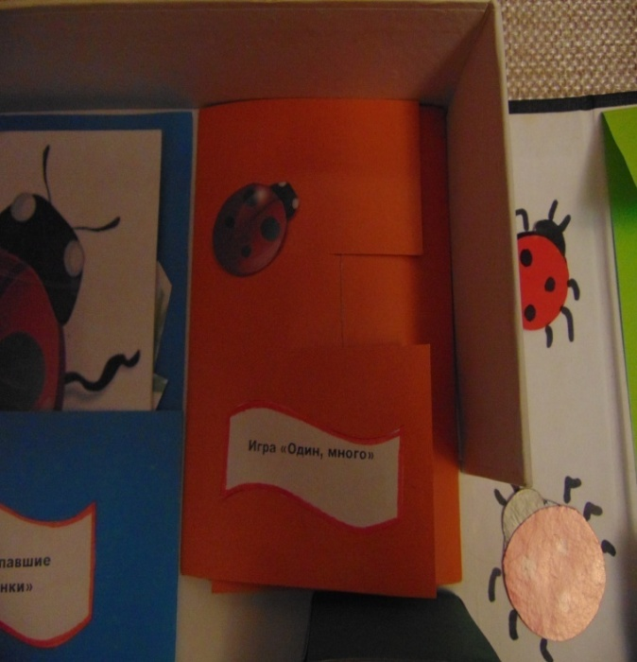**2. Кармашек – замочек Игра «Один, много»**

Цель: упражнять детей различать количество предметов (один, много), развивать мышление, память.

**3. Кармашек – открытка «Раскрась и вылепи по схеме божью коровку»**

(В кармашке находятся раскраски и схема, как вылепить из пластелина жучка)

Цель: упражнять детей изображать в лепке, рисовании различные линии, формы, мазки. Развивать чувство формы и цвета, воспитывать интерес к насекомому.

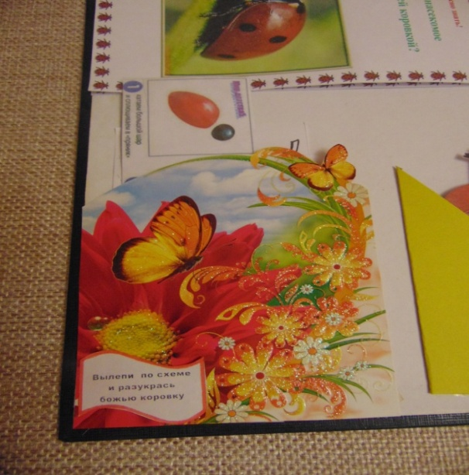

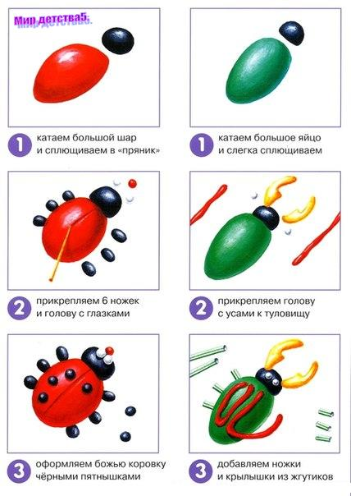

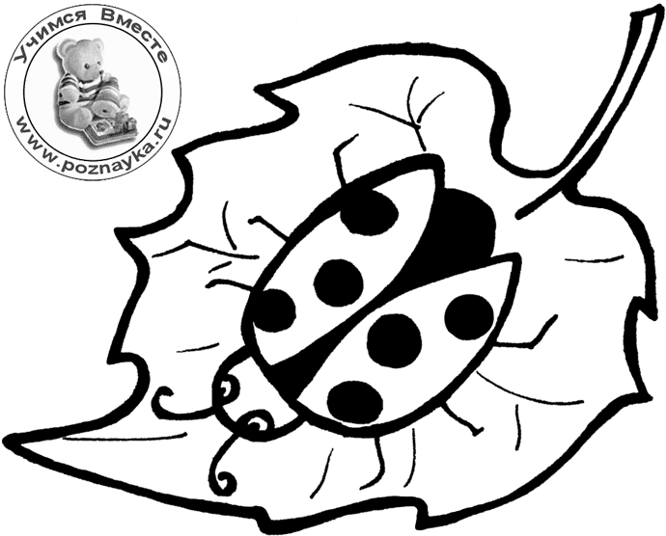



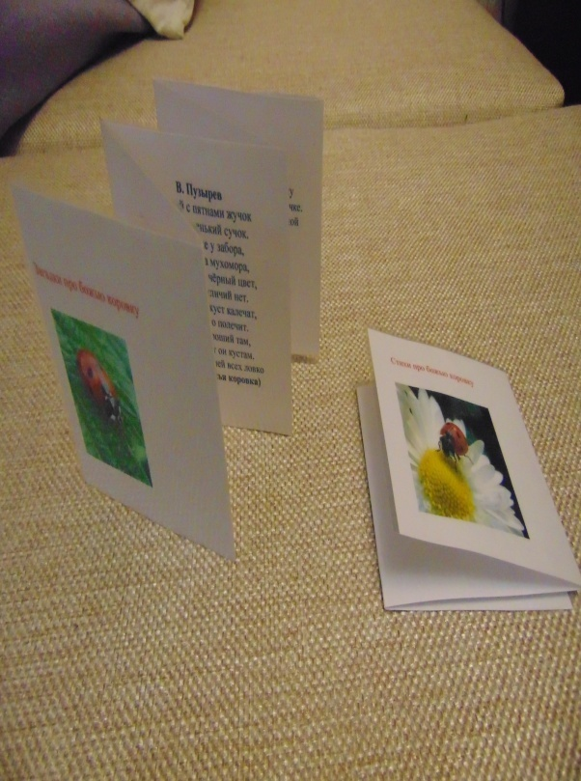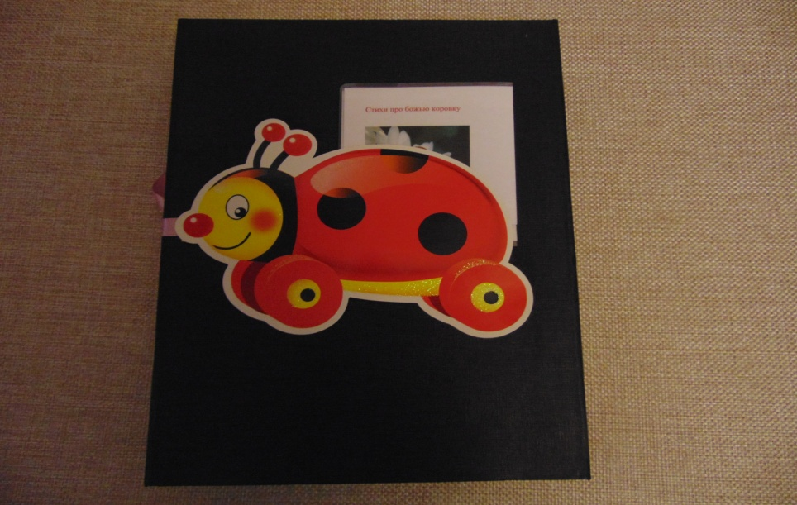**4. Кармашек - книжка-малышка  «Загадки и стихи о жучке»**

(в книжках – малышках содержатся различные потешки, стихи и загадки о насекомом)

Цель: вызвать у детей эмоциональный отклик на содержание художественной литературы о божьей коровке.

**5. Кармашек - вкладыш игра «Рассыпавшие картинки»**

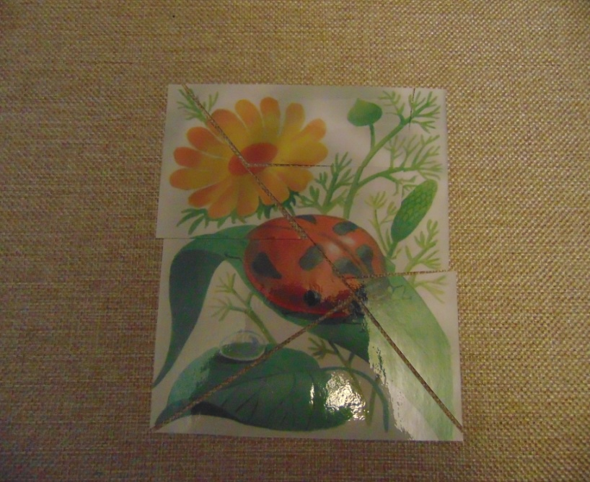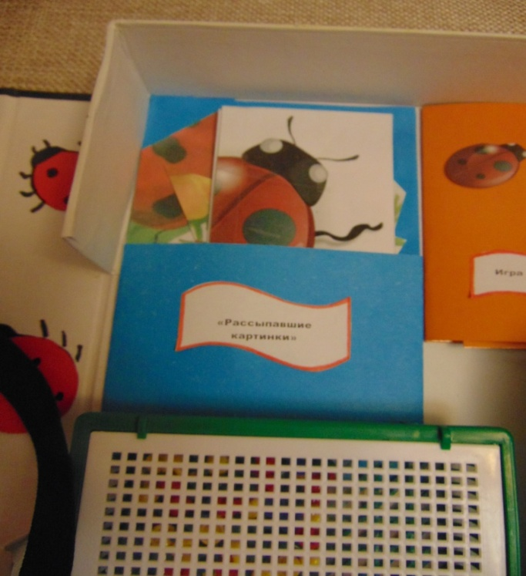

Цель: упражнять детей составлять изображение предмета из отдельных частей, соотносить образ представления с целостным образом реального предмета, действовать путем прикладывания, воспитывать  внимание, усидчивость.

**6. Кармашек - папка «Расскажи про жучка»**

Цель: развивать связную речь.

Содержание: Составь предложения о жучке, используя картинки.

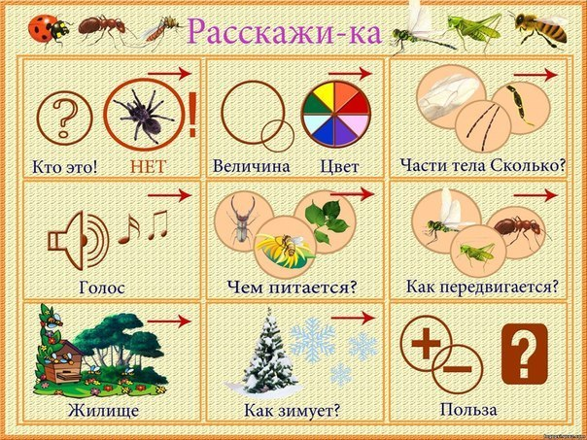

**7. Кармашек – папка «Посади жучка на листок»**

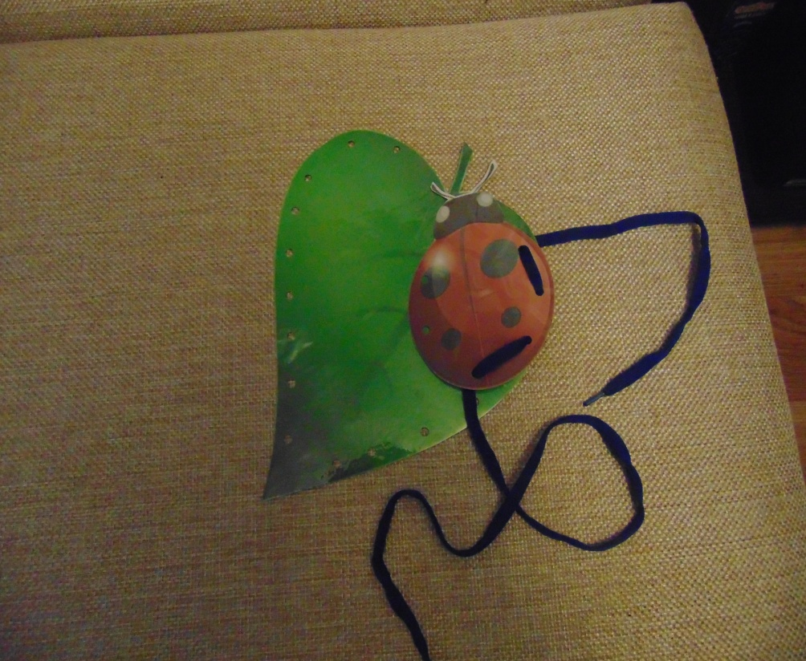**развитию**

Цель: развивать мелкую моторику рук, воспитывать положительно эмоциональное отношение к выполнению задания.

**8. Кармашек – коробочка «Собери кубики»**

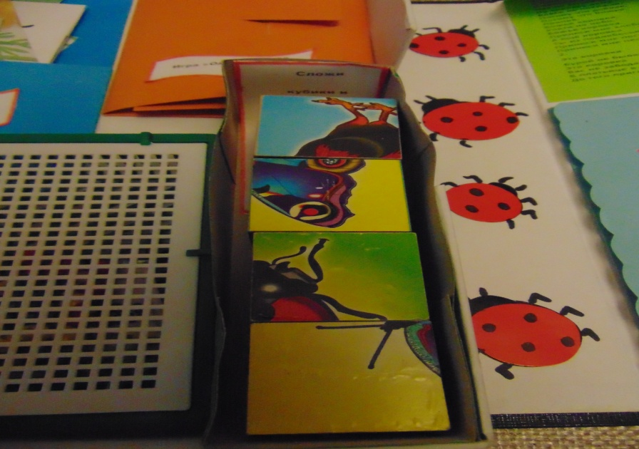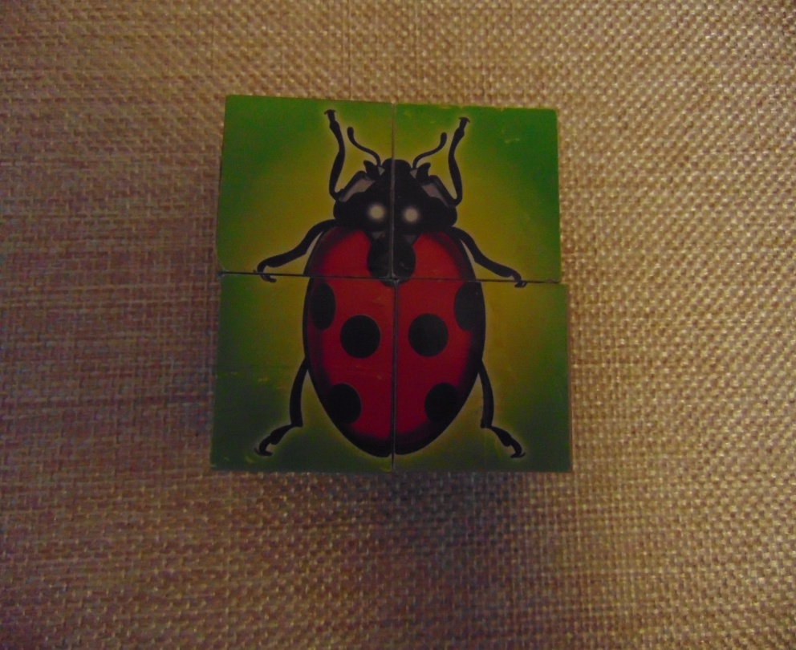

Цель: упражнять складывать целое изображение из нескольких частей; развивать зрительное восприятие.

**9. Кармашек – конверт «Подуй на жучка»**

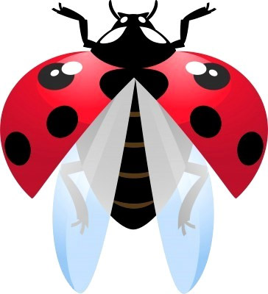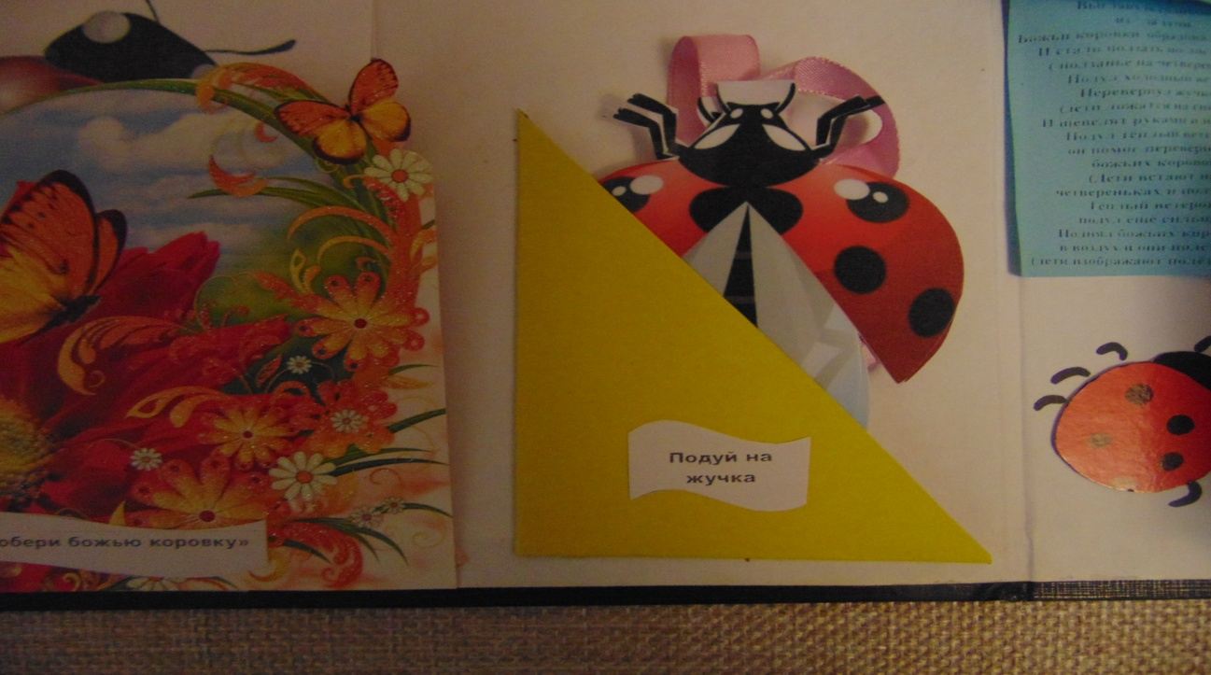

Цель. Развивать длительный плавный выдох.

Материал: фигурки жучка на верёвочке

Содержание: педагог предлагает ребёнку помочь жучку долететь до облачка (ребёнок дует на жучка)

**10. Кармашек - мозайка**

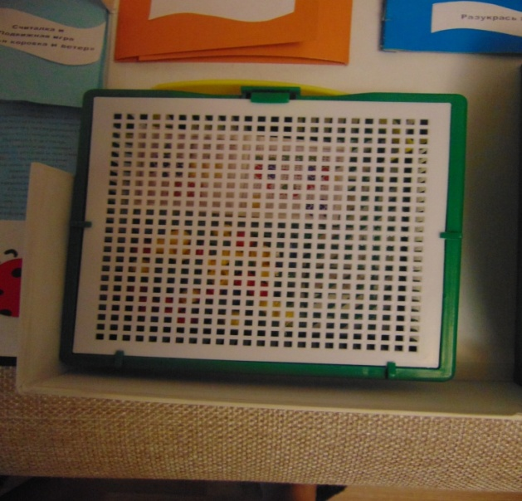

Цель: развивать умения детей складывать божью коровку с помощью деталей мозайки, закрепить цветовое восприятие, развивать мелкую моторику рук.

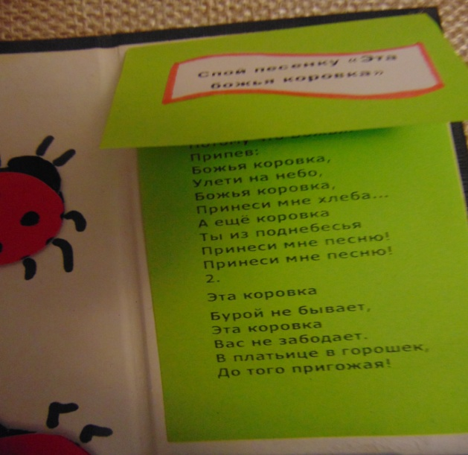**11. Кармашек - окошко «Спой песенку»**

(содержит песню о божьей коровке)

Цель: развивать музыкальный слух.

Эта коровка в поле не гуляет.

Вагин Л.С., Попов В.А  
Эта коровка в поле не гуляет.  
И хвостом усердно  
Мух не отгоняет.  
На коровку даже вовсе не похожая,  
Потому что добрая, потому что Божья.  
  
Припев:  
Божья коровка, улети на небо,  
Божья коровка, принеси мне хлеба...  
А ещё коровка ты из поднебесья,   
Принеси мне песню!  
Принеси мне песню!  
Эта коровка бурой не бывает,  
Эта коровка  
Вас не забодает.  
В платьице в горошек,  
До того пригожая!  
Потому что добрая, потому что Божья.  
Припев:  
Божья коровка, улети на небо,  
Божья коровка, принеси мне хлеба...  
А ещё коровка ты из поднебесья,   
Принеси мне песню!  
Принеси мне песню!

**12. Кармашек - затворки**

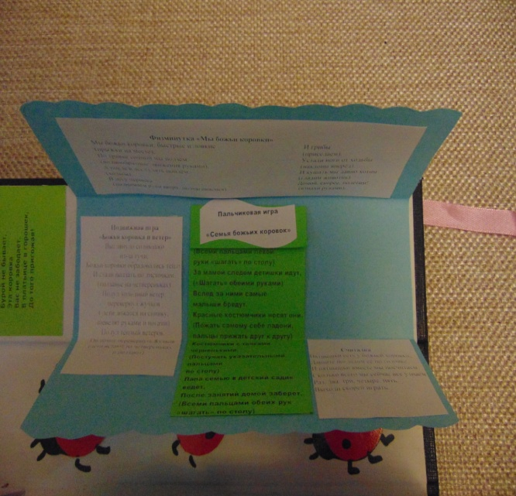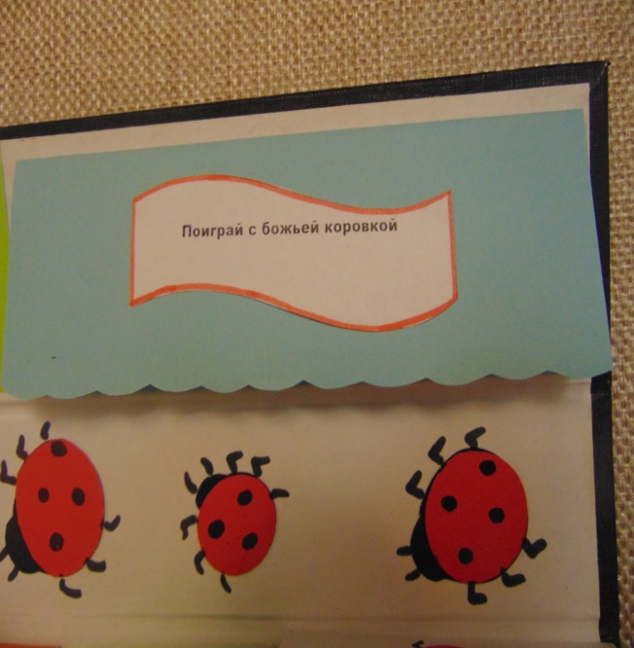

(содержит пальчиковое упражнение, считалку к подвижной игре, подвижную игру по теме)

Пальчиковая гимнастика «У Божьей коровки»

Цель: развивать координацию пальцев рук.

У Божьей коровки папа идет.  
(Всеми пальцами правой руки «шагать» по столу)

Следом за папой мама идет.  
(Всеми пальцами левой руки «шагать» по столу)

За мамой следом детишки идут,  
(«Шагать» обеими руками)

Вслед за ними самые малыши бредут.  
Красные костюмчики носят они.  
(Пожать самому себе ладони, пальцы прижать друг к другу)

Костюмчики с точками черненькими.  
(Постучать указательными пальцами по столу)

Папа семью в детский садик ведет,  
После занятий домой заберет.  
(Всеми пальцами обеих рук «шагать» по столу)

Физминутка

Цель: развивать координацию движений.

Мы божьи коровки, быстрые и ловкие                     (бег)

По травке сочной мы ползём,                                    (волнообразные движения руками),

А после в лес гулять пойдём.                                     (ходьба).

В лесу черника                                                             (поднимаем руки вверх)

И грибы                                                                         (приседаем).

Устали ноги от ходьбы                                               (наклоны вперёд).

И кушать мы давно хотим                                          (гладим животик).

Домой, скорее, полетим!                                             (взмахи руками).

 Вокруг себя покружились,

в божьих коровок превратились,    (повороты вокруг себя).

Считалка

Пятнышки есть у божьей коровки.

Давайте погладим её по головке.

И пятнышки вместе мы посчитаем.

Сколько всего мы сейчас все узнаем.

Раз, два, три, четыре, пять.

Выходи скорей играть.

Подвижная игра

«Божья коровка и ветер»

Выглянуло солнышко

из-за тучи,

Божьи коровки обрадовались теплу.

И стали ползать по листочкам.

(ползанье на четвереньках)

Подул холодный ветер,

перевернул жучков

( дети ложатся на спинку, шевелят руками и ногами)

Подул тёплый ветерок.

Он помог перевернуть жучков

(дети встают на четвереньках и ползают)